Especificación Caso de Uso 04
Asignar roles de usuario al proyecto
GRCU Manager
Gestión de Requerimientos y Casos de Uso

4 BYTES
ALVAREZ, Abril
BUTTERFIELD, Nicolas
CARRANZA, Cristian
GAGNA, Martina

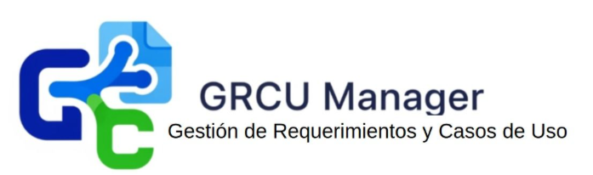
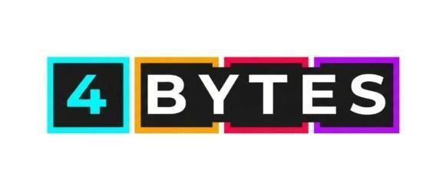

Un Caso de Uso es una secuencia de interacciones que se desarrollarán entre un sistema y sus actores en respuesta a un evento que inicia un actor principal sobre el propio sistema.
Estos ilustran los requerimientos del sistema al mostrar como reacciona una respuesta a eventos que se producen en el mismo
Las Realizaciones de los Casos de Uso se llevan a cabo como resultado de un caso de uso específico. La realización del caso de uso debe cumplir con los requerimientos establecidos y debe reflejar el comportamiento de su caso de uso correspondiente. Este artefacto se halla dentro del Modelo de Diseño reflejando los productos de trabajo relacionados con el caso de uso pero que pertenecen a dicho modelo. Estos productos de trabajos relacionados consisten en los diagramas de comunicación y secuencia que expresan el comportamiento del caso del uso en términos de objetos de colaboración, y dichos diagramas deben elaborarse haciendo uso de (UML).

Contenido
Caso de Uso 04 [Asignar roles de usuario al proyecto] 4
Descripción 4
Actores del CU 4
Precondiciones 4
Flujo de Eventos Normal 4
Flujo de Eventos Alternativo 5
Diagramas Asociados 8
Diagrama de Casos de Uso 8
Diagrama de Secuencia 9

Caso de Uso 04 [Asignar roles de usuario al proyecto]

Descripción
El líder del proyecto gestiona los roles de los participantes asignados al proyecto. Esta funcionalidad permite:
- Asignar roles específicos a cada integrante según su función en el proyecto
- Modificar roles de integrantes existentes cuando cambian responsabilidades
- Diferenciar niveles de acceso según el rol asignado.

Actores del CU

- Líder del proyecto (único autorizado para gestionar roles)
- Base de datos

Precondiciones

- Usuario autenticado como líder del proyecto
- Proyecto existente con al menos un participante
- Los participantes están vinculados al proyecto.

Flujo de Eventos Normal

- El líder accede a su dashboard de proyectos
- El líder hace clic en "Gestionar Integrantes".
- El sistema verifica que el usuario es el líder del proyecto.
- El Sistema muestra la lista de participantes del proyecto, incluyendo Nombre, Email, Rol actual y el menú desplegable “Nuevo rol” para cada uno.
- El líder selecciona nuevos roles en los menús desplegables para los usuarios que desea modificar. Cada menú muestra solo roles permitidos:
- Desarrollador
- Cliente
- Visitante
- El sistema muestra las opciones de “Guardar Cambios” y “Cancelar”.
- El líder hace clic en "Guardar Cambios".
- El sistema actualiza la base de datos.
- El sistema muestra un mensaje de éxito: “Los roles de los integrantes han sido actualizados correctamente”.
- El sistema recarga la página con los roles actualizados. Los cambios se reflejan inmediatamente en los permisos de acceso de cada usuario.

Flujo de Eventos Alternativo

3a. Usuario no es el líder del proyecto

- El sistema muestra error: "No tienes permisos para gestionar los integrantes de este proyecto."
- El sistema redirige al dashboard del usuario.
- El sistema registra intento no autorizado.
- Fin del caso de uso.

7a. Intento de cambiar el propio rol de líder

- El líder selecciona un rol diferente para sí mismo.
- El sistema detecta que el usuario es el líder del proyecto.
- El sistema omite ese cambio y muestra advertencia:
  - “No puedes cambiar tu propio rol como líder del proyecto.”
  - “Los demás cambios se guardaron correctamente.”
- El sistema actualiza los cambios de otros usuarios.
- Fin del caso de uso.

4a. Proyecto sin participantes

- El sistema verifica participantes.
- El sistema muestra el mensaje: “Este proyecto no tiene participantes asignados.”
- Fin del caso de uso.

8a. Error de base de datos al guardar

- El sistema detecta un error de conexión en la base de datos.
- El sistema hace rollback de todos los cambios.
- El sistema muestra un mensaje de error: "Error al guardar los cambios. Intenta nuevamente."
- Fin del caso de uso.

6a. Usuario cancela los cambios

- El líder hace clic en "Cancelar".
- El sistema muestra un mensaje de confirmación: "¿Deseas descartar los cambios?"
- El líder confirma.
- El sistema redirige al dashboard sin guardar.
- Fin del caso de uso.

Diagramas Asociados

Diagrama de Casos de Uso
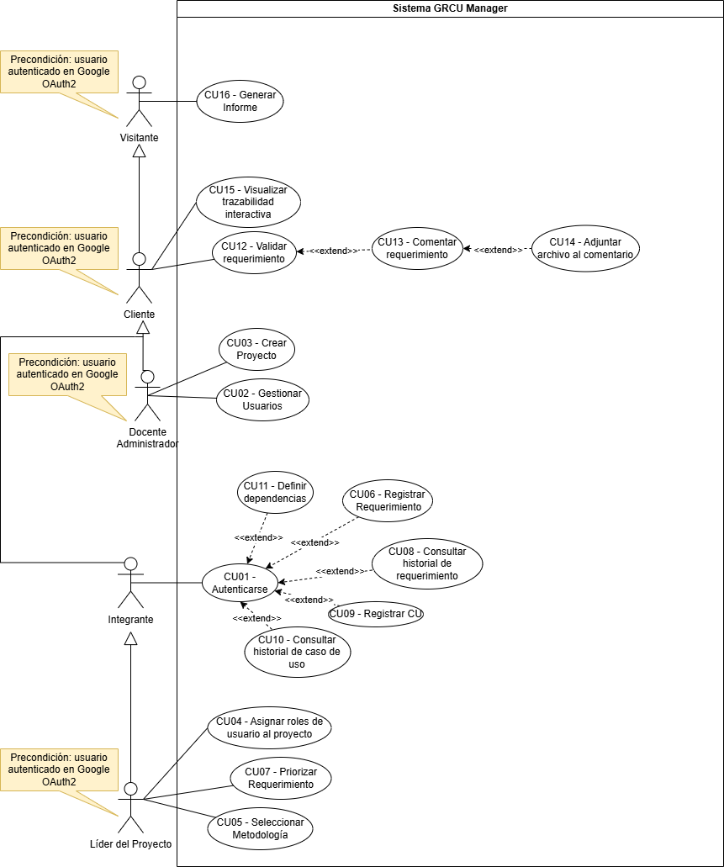

Diagrama de Secuencia

Actores | Clases Borde (Boundary) | Clases Entidad (Entity) | Clases de Control (Manejadores)
Líder del proyecto  Base de datos | InterfazUsuario (acceso general)  PUsuarios (pantalla de gestión de usuarios del proyecto)  ModalRol (selector de rol)  MensajeSistema (confirmación o error) | BD (Sistema gestor de base de datos)  ProyectoUsuario  RolParticipacionProyecto | ManejadorProyecto (coordina acciones generales)  ManejadorUsuarios (gestiona la lista y actualización de participantes)  ManejadorRol (ejecuta la asignación de roles)  ValidadorPermisos (verifica autenticación y rol de líder)
